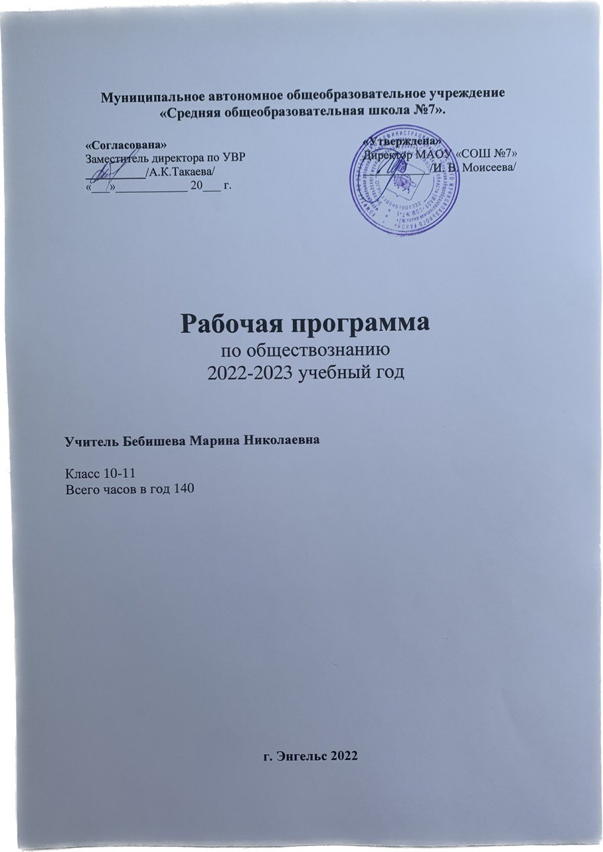
ПОЯСНИТЕЛЬНАЯ ЗАПИСКА

Настоящая рабочая программа по обществознанию написана на основании следующих нормативных и методических документов:
1.Федерального закона «Об образовании в Российской Федерации» № 273 от 29.12.2012 года.
2. Рабочая программа разработана в соответствии с требованиями ФГОС основного общего образования, утвержденного приказом Министерства образования и науки РФ № 1897 от 17.12.2010 г. и в соответствии с приказом №1577 от 31.12.2015г Министерства образования и науки РФ «О внесении изменений в ФГОС ООО, утвержденных приказом Министерства образования и науки РФ № 1897 от 17.12.2010г.
3.Примерная рабочая программа по обществознанию для 10-11 классов ориентирована на УМК под редакцией Л.Н. Боголюбова. – М.: Просвещение, 2018г.
4.Образовательной программы общего образования МАОУ «СОШ № 7» г.Энгельса.
5. Учебного плана МАОУ «СОШ № 7» г.Энгельса.

Для реализации программы по учебному предмету «Обществознание», возможно применение электронного обучения и дистанционных образовательных технологий.
В обучении с применением дистанционных образовательных технологий и электронного оборудования используются следующие организационные формы учебной деятельности: e-mail.ru, onlain тестирование, skype общение, дистанционные конкурсы, олимпиады, дистанционное обучение в Интернете, видеоконференции, интернет уроки, вебинары, облачные сервисы, лекции, консультации, практические занятия и т.п.

Место учебного предмета в учебном плане.
Предмет «Обществознание» изучается на уровне среднего общего образования в качестве обязательного предмета в 10-11 классах в общем объеме 140 часов (при 35 неделях учебного года), по 2 часа в неделю.

Результаты освоения учебного предмета «Обществознание»
Личностными результатами выпускников основной и средней школы, формируемыми при изучении содержания курса по обществознанию, являются:
• мотивированность и направленность на активное и созидательное участие в будущем в общественной и государственной жизни;
• заинтересованность не только в личном успехе, но и в развитии различных сторон жизни общества, в благополучии и процветании своей страны;
• ценностные ориентиры, основанные на идеях патриотизма, любви и уважения к Отечеству; на отношении к человеку, его правам и свободам как высшей ценности; на стремлении к укреплению исторически сложившегося государственного единства; на признании равноправия народов, единства разнообразных культур; на убежденности в важности для общества семьи и семейных традиций; на осознании необходимости поддержания гражданского мира и согласия и своей ответственности за судьбу страны перед нынешними и грядущими поколениями;

Метапредметные результаты изучения обществознания выпускниками основной школы проявляются в:
• умении сознательно организовывать свою познавательную деятельность (от постановки цели до получения и оценки результата);
• умении объяснять явления и процессы социальной действительности с научных, социально-философских позиций; рассматривать их комплексно в контексте сложившихся реалий и возможных перспектив;
• способности анализировать реальные социальные ситуации, выбирать адекватные способы деятельности и модели поведения в рамках реализуемых основных социальных ролей (производитель, потребитель и др.);
• овладении различными видами публичных выступлений (высказывания, монолог, дискуссия) и следовании этическим нормам и правилам ведения диалога;
• умении выполнять познавательные и практические задания, в том числе с использованием проектной деятельности на уроках и в доступной социальной практике, на:
1) использование элементов причинно-следственного анализа;
2) исследование несложных реальных связей и зависимостей;
3) определение сущностных характеристик изучаемого объекта; выбор верных критериев для сравнения, сопоставления, оценки объектов;
4) поиск и извлечение нужной информации по заданной теме в адаптированных источниках различного типа;
5) перевод информации из одной знаковой системы в другую (из текста в таблицу, из аудиовизуального ряда в текст и др.), выбор знаковых систем адекватно познавательной и коммуникативной ситуации;
6) объяснение изученных положений на конкретных примерах;
7) оценку своих учебных достижений, поведения, черт своей личности с учетом мнения других людей, в том числе для корректировки собственного поведения в окружающей среде; выполнение в повседневной жизни этических и правовых норм, экологических требований;
8) определение собственного отношения к явлениям современной жизни, формулирование своей точки зрения.

Предметными результатами освоения выпускниками основной школы содержания программы по обществознанию являются в сфере:
познавательной
• относительно целостное представление об обществе и о человеке, о сферах и областях общественной жизни, механизмах и регуляторах деятельности людей;
• знание ряда ключевых понятий базовых для школьного обществознания наук: социологии, экономической теории, политологии, культурологии, правоведения, этики, социальной психологии и философии; умение объяснять с их позиций явления социальной действительности;
• знания, умения и ценностные установки, необходимые для сознательного выполнения старшими подростками основных социальных ролей в пределах своей дееспособности;
• умения находить нужную социальную информацию в различных источниках; адекватно ее воспринимать, применяя основные обществоведческие термины и понятия; преобразовывать в соответствии с решаемой задачей (анализировать, обобщать, систематизировать, конкретизировать имеющиеся данные, соотносить их с собственными знаниями); давать оценку взглядам, подходам, событиям, процессам с позиций одобряемых в современном российском обществе социальных ценностей;
ценностно-мотивационной
• понимание побудительной роли мотивов в деятельности человека, места ценностей в мотивационной структуре личности, их значения в жизни человека и развитии общества;
• знание основных нравственных и правовых понятий, норм и правил, понимание их роли как решающих регуляторов общественной жизни, умение применять эти нормы и правила к анализу и оценке реальных социальных ситуаций, установка на необходимость руководствоваться этими нормами и правилами в собственной повседневной жизни;
• приверженность гуманистическим и демократическим ценностям, патриотизму и гражданственности;
Трудовой
• знание особенностей труда как одного из основных видов деятельности человека; основных требований трудовой этики в современном обществе; правовых норм, регулирующих трудовую деятельность несовершеннолетних;
• понимание значения трудовой деятельности для личности и для общества;
Эстетической
• понимание специфики познания мира средствами искусства в соотнесении с другими способами познания;
• понимание роли искусства в становлении личности и в жизни общества;
коммуникативной
• знание определяющих признаков коммуникативной деятельности в сравнении с другими видами деятельности;
• знание новых возможностей для коммуникации в современном обществе, умение использовать современные средства связи и коммуникации для поиска и обработки необходимой социальной информации;
• понимание языка массовой социально-политической коммуникации, позволяющее осознанно воспринимать соответствующую информацию; умение различать факты, аргументы, оценочные суждения;
• понимание значения коммуникации в межличностном общении;
• умение взаимодействовать в ходе выполнения групповой работы, вести диалог, участвовать в дискуссии, аргументировать собственную точку зрения;
• знакомство с отдельными приемами и техниками преодоления конфликтов.
Содержание учебного предмета
I.Основные сферы общественной жизни
Духовная культура. Духовная жизнь общества. Культура и духовная жизнь. Формы и разновидности культуры: народная, массовая и элитарная. Диалог культур. Средства массовой информации.Наука и образование. Наука, ее роль в современном мире. Этика ученого. Непрерывное образование и самообразование.Мораль и религия. Мораль, ее категории. Религия, ее роль в жизни общества. Нравственная культура.Искусство и духовная жизнь. Искусство, его формы, основные направления. Эстетическая культура. Тенденции духовной жизни современной России. Экономическая сфера. Роль экономики в жизни общества. Экономика как подсистема общества. Экономика как основа жизнеобеспечения общества. Экономика и социальная структура. Взаимовлияние экономики и политики.Экономическая культура. Экономический интерес, экономическое поведение. Свобода экономической деятельности и социальная ответственность хозяйствующего субъекта. Культура производства и потребления. Социальная сфера. Социальная структура. Многообразие социальных групп. Неравенство и социальная стратификация. Социальные интересы. Социальная мобильность.Социальные взаимодействия. Социальные отношения и взаимодействия. Социальный конфликт. Социальные аспекты труда. Культура труда.Социальные нормы и отклоняющееся поведение. Многообразие социальных норм. Девиантное поведение, его причины и профилактика. Социальный контроль и самоконтроль.Национальные отношения. Этнические общности. Межнациональное сотрудничество и межнациональные конфликты. Национальная политика. Культура межнациональных отношений.Семья и быт. Семья как социальный институт. Семья в современном обществе. Бытовые отношения. Культура топоса.Молодежь в современном обществе. Молодежь как социальная группа. Развитие социальных ролей в юношеском возрасте. Молодежная субкультура. Политическая сфера. Политика и власть. Политика и общество. Политические институты и отношения. Власть, ее происхождение и виды.Политическая система. Структура и функции политической системы. Государство в политической системе. Политические режимы. Политическая жизнь современной России.Гражданское общество и правовое государство. Основные черты гражданского общества. Правовое государство, его признаки. Средства массовой коммуникации, их роль в политической жизни общества.Демократические выборы и политические партии. Избирательные системы. Многопартийность. Политическая идеология.Участие граждан в политической жизни. Политический процесс. Политическое участие. Политическая культура.
II.Право
Право, как особая система норм. Право в системе социальных норм. Система права:основные отрасли, институты, отношения. Публичное и частное право.Источники права. Правовые акты. Конституция в иерархии нормативных актов.Правоотношения и правонарушения. Виды юридической ответственности. Система судебной защиты прав человека. Развитие права в современной России.Современное российское законодательство. Основы государственного, административного, гражданского, трудового, семейного и уголовного права. Правовая защита природы.Предпосылки правомерного поведения. Правосознание. Правовая культура.
III.Экономика
Экономика и экономическая наука. Что изучает экономическая наука. Экономическая деятельность. Измерители экономической деятельности. Понятие ВВП.Экономический рост и развитие. Факторы экономического роста. Экономические циклы.Рынок и рыночные структуры. Конкуренция и монополия. Спрос и предложение. Факторы спроса и предложения. Фондовый рынок. Акции, облигации и другие ценные бумаги.Роль фирм в экономике. Факторы производства и факторные доходы. Постоянные и переменные издержки. Экономические и бухгалтерские издержки и прибыль. Налоги, уплачиваемые предприятиями.Бизнес в экономике. Организационно-правовые формы и правовой режим предпринимательской деятельности.Вокруг бизнеса. Источники финансирования бизнеса. Основные принципы менеджмента. Основы маркетинга.Роль государства в экономике. Общественные блага. Внешние эффекты. Госбюджет. Государственный долг. Основы денежной и бюджетной политики. Защита конкуренции и антимонопольное законодательство.Банковская система. Роль центрального банка. Основные операции коммерческих банков. Финансовые институты. Виды, причины и последствия инфляции.Рынок труда. Безработица. Причины и экономические последствия безработицы. Государственная политика в области занятости.Мировая экономика. Государственная политика в области международной торговли. Глобальные проблемы экономики.Экономика потребителя. Сбережения, страхование. Защита прав потребителя. Экономика производителя. Рациональное экономическое поведение потребителя и производителя.
IV. Проблемы социально-политического развития общества
Свобода и необходимость в человеческой деятельности. Выбор в условиях альтернативы и ответственность за его последствия.Демографическая ситуация в РФ. Проблема неполных семей.Религиозные объединения и организации в РФ. Опасность тоталитарных сект.Общественное и индивидуальное сознание. Социализация индивида.Политическое сознание. Политическая идеология. Политическая психология. Политическое поведение. Многообразие форм политического поведения. Современный терроризм, его опасность. Роль СМИ в политической жизни.Политическая элита. Особенности ее формирования в современной России.Политическое лидерство. Типология лидерства. Лидеры и ведомые.
V. Правовое регулирование общественных отношений
Гуманистическая роль естественного права. Тоталитарное правопонимание. Развитие норм естественного права. Естественное право, как юридическая реальность. Законотворческий процесс в Российской Федерации.Гражданин, его права и обязанности. Гражданство в РФ. Воинская обязанность. Альтернативная гражданская служба. Права и обязанности налогоплательщика.Экологическое право. Право граждан на благоприятную окружающую среду. Способы защиты экологических прав. Экологические правонарушения.Гражданское право. Субъекты гражданского права. Имущественные права. Право на интеллектуальную собственность. Наследование. Неимущественные права:честь, достоинство, имя. Способы защиты имущественных и неимущественных прав.Семейное право. Порядок и условия заключения брака. Порядок и условия расторжения брака. Правовое регулирование отношений супругов.Занятость и трудоустройство. Порядок приема на работу, заключение и расторжение трудового договора. Правовые основы социальной защиты и социального обеспечения. Правила приема в образовательные учреждения профессионального образования. Порядок оказания платных образовательных услуг.Процессуальное право. Споры, порядок их рассмотрения. Особенности административной юрисдикции. Гражданский процесс: основные правила и принципы. Особенности уголовного процесса. Суд присяжных. Конституционное судопроизводство.Международная защита прав человека. Международная система защиты прав человека в условиях мирного времени. Международная защита прав человека в условиях военного времени. Международное гуманитарное право.

№ п/п | Тематический блок | Кол-во часов | Уроки контроля | Творческие работы
1. | Человек в обществе | 20 | 1  Самостоятельная работа, которая может быть проведена как очно, так и дистанционно с использованием электронного оборудования. | 1  Групповое задание. Подготовка и презентация.
2. | Общество как мир культуры | 18 | 1  Тестирование, которое может быть проведено как очно, так и дистанционно с использованием электронного оборудования. | 1  Групповое задание. Подготовка и выступление.
3. | Правовое регулирование общественных отношений | 30 | 1  Проверочная работа, которая может быть проведена как очно, так и дистанционно с использованием электронного оборудования. | 1  Подготовка презентации и выступление.
 | Резерв | 2 |  | 1  Проект, который может быть защищен как очно, так и дистанционно с использованием электронного оборудования.
 | Итого | 70
№ п/п | Тематический блок | Кол часов | Уроки контроля | Творческие работы
 | Экономика | 28 | 1  Самостоятельная работа, которая может быть проведена как очно, так и дистанционно с использованием электронного оборудования. | 1  Индивидуальное задание. Подготовка и выступление.
 | Проблемы социально-политического развития общества | 20 | 1  Тестирование, которое может быть проведено как очно, так и дистанционно с использованием электронного оборудования. | 1  Подготовка презентации и выступление.
 | Правовое регулирование общественных отношений | 20 | 1Проверочная работа, которая может быть проведена как очно, так и дистанционно с использованием электронного оборудования. | 1Групповое задание. Подготовка и выступление.
 | Резерв | 2 |  | 1Проект, который может быть защищен как очно, так и дистанционно с использованием электронного оборудования.
 | Итого | 70

